SAYILARI EN YAKIN ONLUĞA YUVARLAMA

Sayıları en yakın onluğa yuvarlamada birler basamağındaki rakamlar 5’ten küçük ( 4,3,2,1) olan rakamlar kendisinden önceki onluğa yuvarlanır.
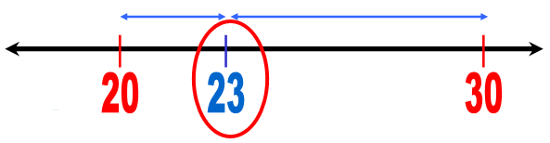

23 …. 20’ye yakındır. 20’ye yuvarlanır.

10
13

30
33

70
71

90
94

Sayıları en yakın onluğa yuvarlamada birler basamağındaki rakamlar 5 ve 5’ten büyük ( 5,6,7,8,9 ) olan rakamlar kendisinden sonraki onluğa yuvarlanır.
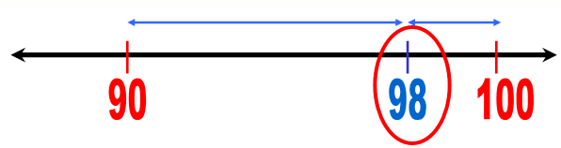

98 ….. 100’e yakındır. 100’e yuvarlanır.

56
60

38
40

89
90

47
50

Aşağıdaki sayıları en yakın onluğa yuvarlayınız

673 ……. | 198 …... | 482 ……
814 ……. | 905 …... | 143 ……
205 ……. | 461 …... | 58 ……
764 …….. | 506 …... | 125 ……
542 …… | 426 …... | 673 …….
103 ……. | 708 …... | 212 ……
462 ……. | 455 …... | 754 ……
708 ……. | 386 …... | 527 ……
365 …….. | 249 …... | 538 ……
586 …… | 381 …... | 626 …….

Aşağıdaki sayılar en yakın onluğa yuvarlanarak toplanmıştır.Hangisi yanlıştır?

A) 368 + 213 370 + 210 = 580

B) 122 + 217 120 + 220 = 340

C) 516 +104 510 + 100 = 610
Önceki Onluğa  Yuvarla | SAYI | Sonraki Onluğa  Yuvarla
 | 48 | 50
430 | 432
 | 556
 | 708
 | 394

Aşağıdaki sayıları en yakın olduğu onluğa yuvarlayınız
538 ………. 856 ……. 391 ………
369 ……… 677 ……. 904 ………

Örnekte olduğu gibi sayıları onluğa yuvarlayıp kutucuklara uygun şekilde yazalım.

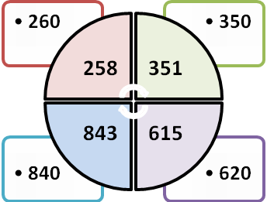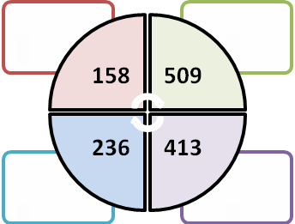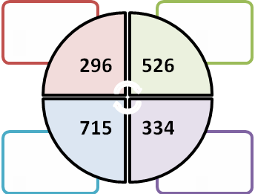

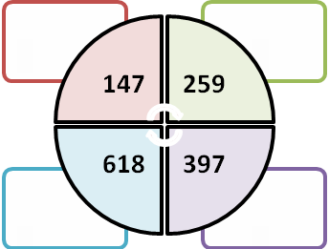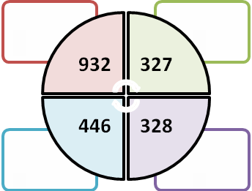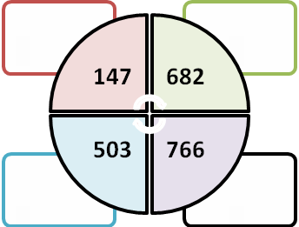

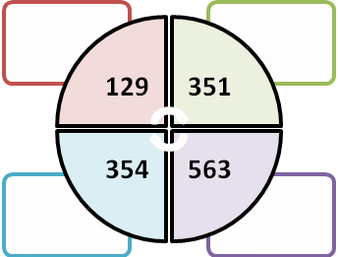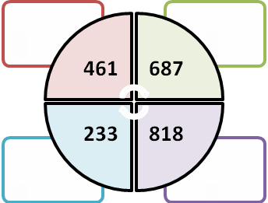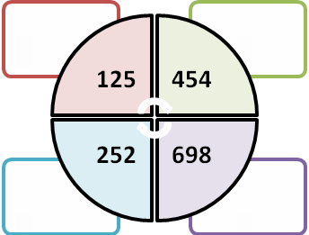

Yörüngelerdeki gezegenlerin üzerinde bulunan sayıların onluğa yuvarlanmış halleri, ortadaki gezegenin üzerindeki sayıları vermektedir. Diğer kutucukları da örnekte olduğu gibi uygun şekilde dolduralım.
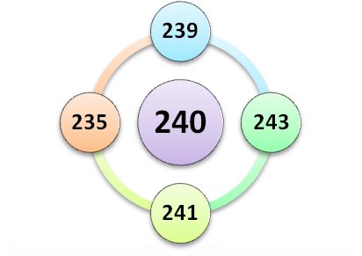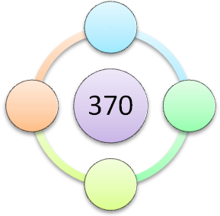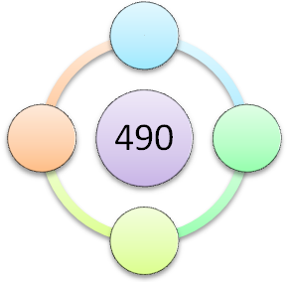
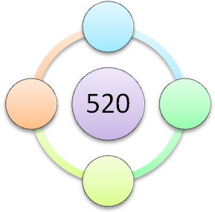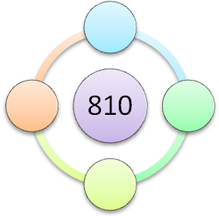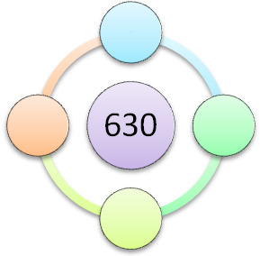

Aşağıda karışık şekilde verilen kelimeleri kullanarak anlamlı ve kurallı cümleler oluşturunuz.

1- için
2- kalkınabilmek
3-olmalıyız
4-tutumlu
5-ulusça

1- kuşlar
2 -çiçekler
3-ağacın
4-dili
5-gözüdür

…………………………………………………………………………..………….
………..…………………………………………………………………………………
.. ……………………………………………………………………..……………….
………..…………………………………………………………………………………

1- ağaçlar
2- kaynağıdır
3- tükenmez
4-doğanın
5-zenginlik

1-demokrasiyi
2-ve
3-cumhuriyeti
4-seviyoruz
5- çok
…………………………………………………………………………………..…………..
…………………………………………………………………………………………………
……………………………………………………………………………….………………
……………………………………………………………………………………………...

1- çevreyle
2- sağlıklı
3-olur
4-sağlıklı
5-yaşam

1- temelidir
2-sağlığın
3-birinci
4-beslenme
5-dengeli
……………………………………………………………………………………
………………………………………………………………………………………………
……………………………………………………………………………………….
……………………………………………………………………………………………….

1- tat
2-organımızdır
3-dil
4-duyusu
5-alma

1-giren
2-güneş
3-doktor
4-girmez
5-eve
………………………………………………………………………………..…………….
……………………………………………………………………………………………..
…………………………………………………………………………….………………
…………………………………………………………………………………………….…

CÜMLE TAMAMLAMA
Aşağıda verilen cümlelerdeki boşlukları karşılarındaki kutulardaki uygun olan sözcükleri kullanarak tamamlayınız. Şifre cümleyi bulunuz. ( Her rakam bir harfle kodlanmıştır.)

1 | Türk alfabesinde 29 ------------------------- vardır. | almaya | U
2 | Aman dikkat et, yere ------------------------ | satıcı | A
3 | İstanbul’da kaç ---------------------------- kaldın? | çocuklar | N
4 | Evin bahçesi -------------------------------- ---- doluydu. | çiçeklerle | U
5 | Tam kapıdan çıkarken zil ---------------------------- | balığa | D
6 | Başarının sırrı ------------------------ çalışmaktır. | üzgündü | Ç
7 | Sen daha ------------------------------ gitmedin mi ? | yüzüğümü | L
8 | Annem ------------------------------ suyu sıktı. | ders | İ
9 | Arkadaşım çok --------------------- çünkü tuttuğu takım yenilmiş. | çaldı | T
10 | Balığın kılçığı ---------------------------- takıldı. | üzerine | Ü
11 | Betül’e ayakkabı -------------------------- gideceğiz. | piknik | K
12 | Irmak kenarında durup ----------------------- yaptık. | miyavladı | L
13 | Tatilde arkadaşıma rastlayınca çok ------------------------ oldum. | çok | I
14 | Irmak ---------------------------- baraj yapacaklarmış . | kilogram | T
15 | Arkadaşlarla çarşıda biraz ----------------------------- | mutlu | Z
16 | ------------------------ pazarda yüksek sesle bağırıyordu. | uçakla | U
17 | Meleklere -------------------- çalışmaya gidiyorum. | gün | M
18 | Neden konuşmadığını ------------------------ | bilmiyor | B
19 | Küçük ----------------------------------- kaydıraktan kayıyordu. | portakal | B
20 | Pazardan iki --------------------------- elma aldık. | sordum | T
21 | Nereden geldiğini kimse ---------------------------------- | gezdik | İ
22 | Etli yaprak dolması -------------------------------- | harf | A
23 | Geldiğinizi anneme haber ----------------------------- | geliyorsun ? | T
24 | Yolda yürürken -------------------------------------- kaybettim. | pişirdik | U
25 | Bu saatte nereden --------------------------- | boğazıma | G
26 | Limanda ------------------------------------- uçuyordu. | düşme | I
27 | Hilal samsun ‘a --------------------------- gitti. | martılar | L
28 | Dün akşam bizim kedi çok ---------------------------------- | okula | O
29 | Akvaryumdaki minik kırmızı ----------------------------- yem verdik. | vereyim | İ

5 | 16 | 25 | 23 | 26 | 21 | 15 | 20 | 18 | 17 | 8 | 11 | 10 | 14 | 19

7 | 12 | 4 | 28 | 27 | 3 | 22 | 13 | 1 | 9 | 6 | 24 | 29 | 2

